Islam chat conversation
تقرير تحليل البيانات الشامل
12,448 محادثة | 80 لغة | أكتوبر 2024 – مارس 2026

يقدم هذا التقرير نتائج تحليل شامل أُجري على بيانات محادثات موقع Islam Chat.

الملخص السريع
يحلل هذا التقرير 12,448 محادثة جرت بين شات بوت ذكاء اصطناعي ومستخدميه خلال الفترة من أكتوبر 2024 إلى مارس 2026. شملت المحادثات 80 لغة مختلفة، حيث تشكل العربية 45.5% والإنجليزية 34.5% من إجمالي المحادثات.
غطى التحليل 10 محاور أساسية: أوقات استخدام البوت، مدى تفاعل المستخدمين، اللغات المستخدمة، الحالات التي لم يرد فيها البوت، مدى توازن الحوار بين المستخدمين والبوت ، أوقات الذروة لكل لغة، سرعة رد البوت، عودة المستخدمين للمحادثة مرة أخرى (استخدام نفس المحادثة مرة أخرى ) ، دقة اكتشاف اللغة لكل محادثة ، والأداء العام للبوت.
أهم النتائج باختصار
النمو: ارتفع عدد المحادثات من 179 في الربع الأخير من 2024 إلى 11,056 في 2025 — زيادة ضخمة تدل على انتشار واسع للاستخدام.
التفاعل: 99.2% من المستخدمين الذين فتحوا المحادثة أرسلوا رسالة واحدة على الأقل. فقط 0.8% غادروا بدون أي تفاعل.
السرعة: 76.6% من المحادثات يرد فيها البوت خلال أقل من ثانية واحدة.
الإخفاقات: فشل البوت في الرد في 109 محادثات فقط من أصل 12,448 (نسبة 0.88%). منها 30 حالة من الممكن ان المستخدم طرح سؤالاً حقيقياً ولم يحصل على أي رد ( من الممكن ان تكون هذه المحادثات كانت في المرحلة الخاصة بتجربة النظام ).
اكتشاف اللغة: 66.5% من المحادثات يتم اكتشاف لغتها بدقة عالية. لكن هناك محادثات لم يتم التأكد من لغتها بشكل دقيق بسبب استخدام اكتر من لغة فيها .
الجلسات: 97.1% من المحادثات تتم في جلسة واحدة متصلة ( أي ان في اقل من 7 ساعات تم بدا المحادثة والانتهاء منها ) . المحادثات التي يعود فيها المستخدم لاحقاً (2.9%) تحتوي على 47 رسالة في المتوسط — أي 8 أضعاف المحادثات العادية.

عن البيانات المستخدمة
قبل الدخول في النتائج، من المهم أن نفهم ما هي هذه البيانات. كل سطر في قاعدة البيانات يمثل محادثة واحدة كاملة بين مستخدم والشات بوت. المحادثة تبدأ عند إرسال أول رسالة وتنتهي عند آخر رسالة.
كل سجل محادثة ( كل صف في البيانات ) يحتوي على: عدد الرسائل التي أرسلها المستخدم، عدد الرسائل التي أرسلها البوت، متى بدأت المحادثة ومتى انتهت، كم استغرقت من الوقت، متوسط الوقت الذي يأخذه كل طرف للرد، اللغة المستخدمة في المحادثة ، والنص الكامل للمحادثة.
البيانات تغطي الفترة من 17 أكتوبر 2024 إلى 26 مارس 2026 (حوالي 17 شهراً). النظام اكتشف 80 لغة مختلفة ( تقريبا هناك لغات تم اكتشافها خاطئة بسبب عيوب في المحادثة ) ، لكن الغالبية العظمى (80%) بلغتين فقط: العربية والإنجليزية.
ملاحظات مهمة قبل القراءة
بعض المحادثات تحتوي على قيم غير طبيعية (Outliers). على سبيل المثال، تم تسجيل زمن رد للبوت يبلغ 24 يوماً، وهذا بالتأكيد خطأ في النظام وليس تأخيراً فعلياً. عندما توجد هذه القيم الشاذة، يعرض التقرير البيانات الخام والبيانات المنقاة (بعد حذف أعلى 1% من القيم المتطرفة) لإعطاء صورة دقيقة.
أيضاً، بعض الأشهر (مثل مارس) تظهر في أكثر من سنة، مما يجعل مجموعها يبدو متضخماً في الرسوم الشهرية. التحليل يوضح هذه الحالات. أي ان شهر مارس ظهر في سنة 2025 و 2026 ومنها عدد المحادثات في هذا الشهر كانت مجموع الشهرين.

1. التحليل الزمني: متى يستخدم الناس البوت؟
هذا القسم يدرس متى تحدث المحادثات: في أي سنة، أي شهر، أي يوم من الأسبوع، وأي ساعة من اليوم. معرفة هذه الأنماط تساعد في التخطيط: متى نحتاج أن يكون النظام بكامل قدرته، ومتى يمكن إجراء الصيانة.
1.1 النمو السنوي
النظام بدأ العمل في أكتوبر 2024 وسجل 179 محادثة في اخر ربع جزئي. في عام 2025 (أول سنة كاملة) قفز العدد إلى 11,056 محادثة. الربع الأول من 2026 سجل 1,213 محادثة مما يشير إلى أن النمو مستمر.
هذا النمط طبيعي لمنتج جديد: الأرقام الأولى تمثل مرحلة التجربة والاختبار، بينما 2025 تمثل مرحلة الانتشار الفعلي.
1.2 الأنماط الشهرية
شهر مارس يظهر كالأكثر نشاطاً بـ 3,458 محادثة، لكن هذا الرقم متضخم لأن مارس يظهر في سنتين (2025 و 2026) وتم جمع أرقامهما معاً. نفس الشيء ينطبق على يناير وفبراير وأكتوبر ونوفمبر وديسمبر.
عند النظر للجدول الزمني الفعلي (شهر بشهر بدون تجميع)، كانت الذروة الحقيقية في مارس 2025، تلتها موجة ثانية في يونيو 2025 بـ 1,790 محادثة. أشهر الصيف (يوليو-سبتمبر) شهدت انخفاضاً ملحوظاً، وهذا قد يعكس السلوك الموسمي للمستخدمين.
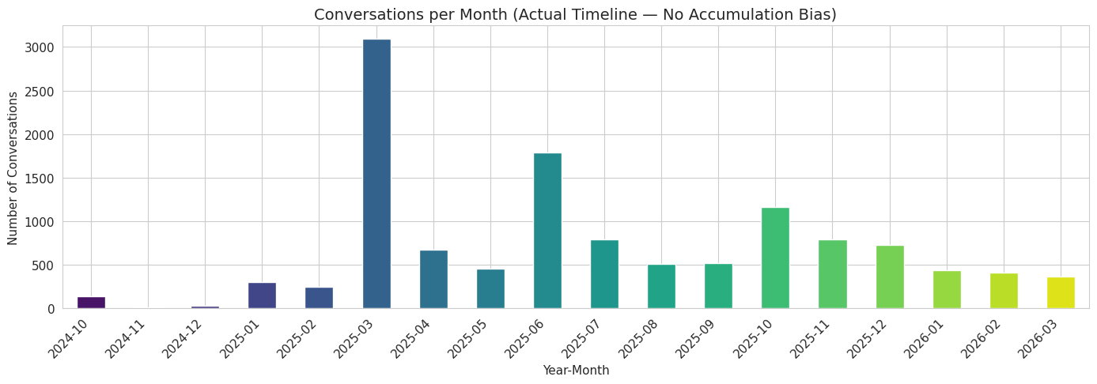

1.3 أنماط اليوم والساعة
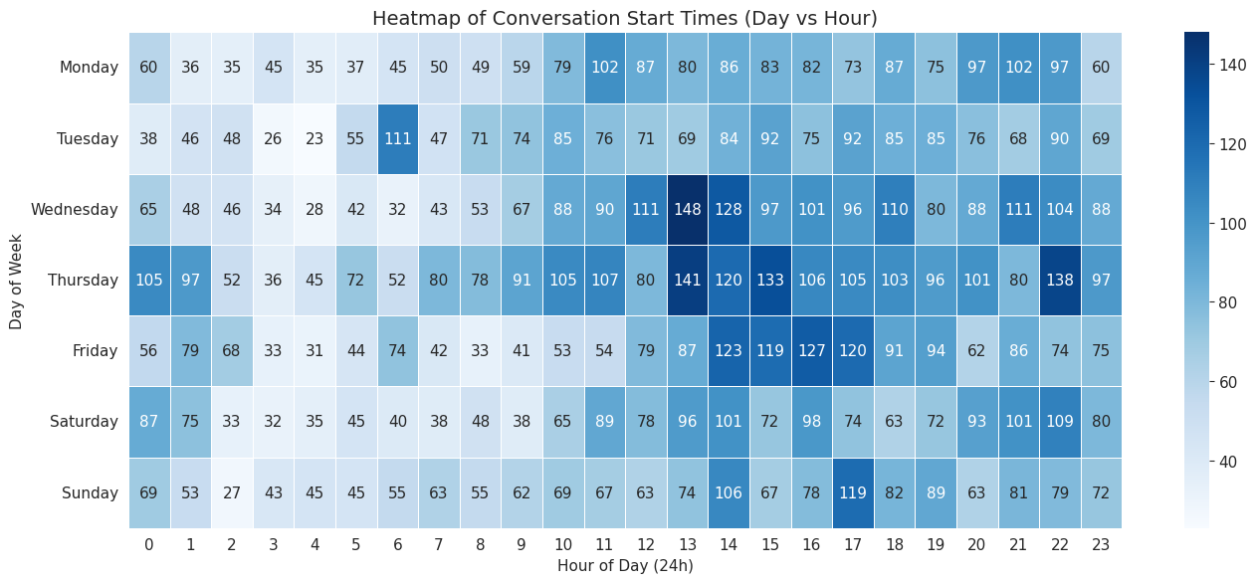
يوم الخميس هو اليوم الأكثر ازدحاماً، والساعة الثانية ظهراً (14:00) هي ساعة الذروة.
1.4 كم تستغرق المحادثات؟
النسبة | العدد | الفئة
85.3% | 10,623 | سريعة (أقل من 10 دقائق)
9.1% | 1,128 | متوسطة (10-60 دقيقة)
3.6% | 447 | طويلة (1-24 ساعة)
2.0% | 250 | متعددة الأيام (أكثر من 24 ساعة)

85% من المحادثات تنتهي خلال 10 دقائق. هذا يدل على أن معظم المستخدمين يأتون بسؤال محدد ويحصلون على إجابتهم بسرعة. الـ 2% التي تمتد لأكثر من يوم تمثل غالباً محادثات يعود فيها المستخدم على مدار عدة أيام.
9.1% من المحادثات استغربت قرابة الساعة، وهناك محادثات استغرقت قرابة يوم كامل أي ان المستخدم ممكن ان يسال ثم يعود مرة أخرى لسؤال اخر او لتكملة المحادثة.
2. تحليل التفاعل: هل يتفاعل المستخدمون فعلاً أم يغادرون؟
هذا القسم يقيس هل المستخدمون يشاركون فعلياً في المحادثة أم يفتحون المحادثة ويغادرون. هذا يُقاس بمفهوم يسمى Bounce Rate (معدل الارتداد) — وهو نسبة المستخدمين الذين فتحوا المحادثة لكنهم لم يرسلوا أي رسالة.
أي من الممكن ان البوت ارسل للمستخدم وهو لم يرد او بدا محادثة ولم يسال أي سؤال.
2.1 معدل الارتداد (Bounce Rate)
معدل الارتداد منخفض جداً: 0.8% فقط (100 محادثة من 12,448). هذا يعني أن 99.2% من المستخدمين الذين فتحوا المحادثة تفاعلوا فعلياً مع البوت. هذا مؤشر ممتاز يدل على أن البوت يلبي حاجة حقيقية لدى المستخدمين.
2.2 عمق التفاعل
المستخدمون الذين تفاعلوا تم تصنيفهم حسب عدد الرسائل التي أرسلوها:
ماذا يعني | النسبة | العدد | الفئة
المستخدم فتح المحادثة ولم يكتب شيئاً | 0.8% | 100 | بدون رد
سؤال سريع وجواب | 60.4% | 7,514 | قصيرة (1-2 رسالة)
حوار مع أسئلة متابعة | 34.4% | 4,285 | متوسطة (3-10 رسائل)
نقاش مفصل ومطول | 4.4% | 549 | طويلة (10+ رسائل)

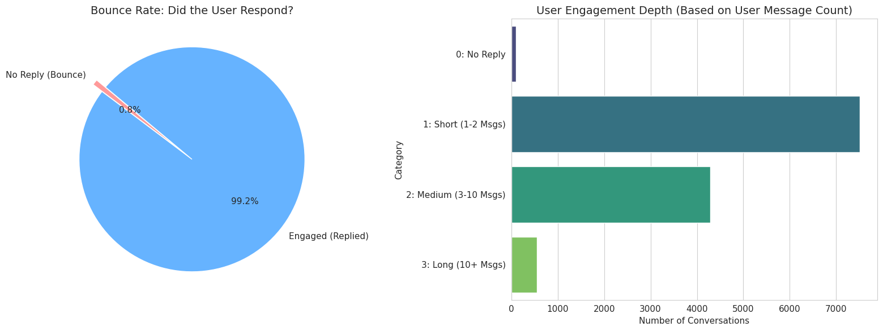
60.4% من المحادثات قصيرة (1-2 رسالة من المستخدم)، مما يدل على أن النمط السائد هو: المستخدم يسأل سؤالاً واحداً، يحصل على الإجابة، ويغادر. 34.4% يتعمقون أكثر بأسئلة متابعة. فقط 4.4% يدخلون في نقاشات مطولة.
3. تحليل اللغات: بأي لغة يتحدث المستخدمون؟
النظام اكتشف 80 لغة مختلفة، لكن التوزيع مركز بشكل كبير في لغتين ( العربية والانجليزية )
ليس كل اللغات المكتشفة صحيحة بسبب ان هناك محادثات لم تكون بكلمات واضحة , وأيضا هناك محادثات متعددة اللغات أي من الممكن ان المستخدم طلب ترجمة او سال بلغتين مختلفتين.
3.1 أكثر اللغات استخداماً
متوسط رسائل المستخدم | النسبة | عدد المحادثات | اللغة
3.0 | 45.5% | 5,667 | العربية
4.1 | 34.5% | 4,293 | الإنجليزية
4.6 | 4.7% | 579 | السواحيلية (Swahili)
3.6 | 2.8% | 350 | اليابانية
3.1 | 2.4% | 302 | الفرنسية
4.4 | 1.5% | 189 | الفلبينية (Filipino)
3.3 | 1.3% | 165 | الكردية الوسطى (Central Kurdish)
3.2 | 0.9% | 117 | الكورية
2.8 | 0.9% | 113 | الإسبانية
4.0 | 0.7% | 83 | الأردية (Urdu)

العربية والإنجليزية معاً يشكلان 80% من كل المحادثات. السواحيلية ثالثة بـ 4.7%، وغالباً تمثل مستخدمين من شرق أفريقيا. الـ 77 لغة المتبقية تساهم بأقل من 3% لكل منها.
3.2 التفاعل حسب اللغة
ملاحظة مثيرة: مستخدمو السواحيلية هم الأكثر تفاعلاً بمتوسط 4.6 رسالة لكل محادثة، تليهم الفلبينية (4.4) والإنجليزية (4.1). العربية تأتي في آخر القائمة بمتوسط 3.0 رسائل فقط. قد يعني هذا أن ردود البوت بالعربية شاملة بما يكفي ولا تحتاج متابعة، أو أن المستخدمين العرب يميلون لطرح أسئلة مباشرة وبسيطة. ( هذا الجزئية ليس دقيقة نظرا لاختلاف عدد المحادثات بين كل لغة )

4. إخفاقات البوت: متى لم يرد البوت؟
الإخفاق هنا يعني أن المستخدم أرسل رسالة لكن البوت لم يرد إطلاقاً — صمت كامل. هذا مختلف عن الرد السيئ — هنا لا يوجد رد أصلاً.
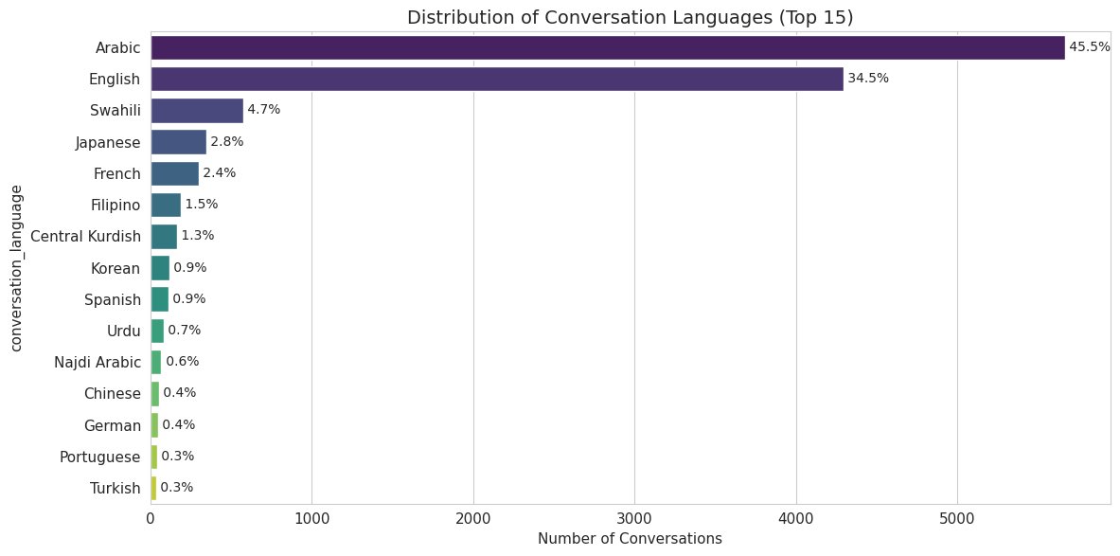
4.1 النسبة الإجمالية
فشل البوت في الرد في 109 محادثات من أصل 12,448 — نسبة إخفاق 0.88%. هذه نسبة منخفضة جداً تدل على أن النظام موثوق بشكل عام. لكن 109 مستخدمين تُركوا بدون مساعدة وهذا مهم. ( من الممكن ان هذه المحادثات كانت في المرحلة الأولى للبرنامج قبل الاطلاق بشكل كامل )
4.2 تصنيف الإخفاقات
ليست كل الإخفاقات بنفس الخطورة. تم تصنيفها إلى 3 فئات:

العدد | الوصف | الخطورة
30 | المستخدم طرح سؤالاً حقيقياً (20+ حرف) ولم يحصل على رد | 🔴 حرجة
7 | المستخدم حاول عدة مرات ولم يحصل على رد | 🟠 محبطة
72 | المستخدم أرسل تحية قصيرة فقط (مثل "مرحبا" أو "سلام") | 🟡 منخفضة

الـ 30 حالة الحرجة هي الأكثر إثارة للقلق — هؤلاء مستخدمون كتبوا أسئلة حقيقية ولم يحصلوا على أي رد. الـ 7 حالات المحبطة أسوأ من ناحية تجربة المستخدم، لأن المستخدم حاول عدة مرات قبل أن يستسلم.
4.3 توقيت الإخفاقات
تركزت الإخفاقات في شهري يناير وفبراير (30 إخفاقاً لكل منهما)، وهذا يشكل 55% من إجمالي الإخفاقات. هذا التركز يشير إلى احتمال وجود مشكلة في النظام خلال تلك الفترة. بالنسبة للساعات، أعلى معدلات الإخفاق كانت الساعة 1 ظهراً (13 إخفاقاً) والساعة 4 عصراً (12 إخفاقاً).
السنة (Year) | عدد الإخفاقات (Failures)
2024 | 7
2025 | 95
2026 | 7

4.4 الإخفاقات حسب اللغة
العربية (39 إخفاقاً) والإنجليزية (38) لديهما أكبر عدد من الإخفاقات، لكن هذا متوقع لأنهما اللغتان الأكثر استخداماً. اللغات المقلقة هي التي لديها نسبة إخفاق عالية مقارنة بحجمها

5. توازن المحادثة: من يتحدث أكثر — البوت أم المستخدم؟
هذا التحليل يقيس التوازن بين رسائل المستخدم ورسائل البوت. هل البوت يتكلم كثيراً وكأنه يلقي محاضرة؟ أم المستخدم يسأل كثيراً وكأنه يستجوب؟ أم هناك توازن طبيعي؟
النسبة | العدد | النمط
98.0% | 12,201 | حوار متوازن
1.1% | 137 | هيمنة المستخدم (استجواب)
0.8% | 100 | صمت المستخدم (بدون رد)
0.1% | 10 | هيمنة البوت (محاضرة)

98% من المحادثات متوازنة — وهذا مؤشر صحي. الـ 137 حالة هيمنة مستخدم قد تشير إلى أن المستخدم اضطر لإعادة صياغة سؤاله عدة مرات لأن البوت لم يفهمه من المرة الأولى. هذه الحالات تستحق الفحص لاكتشاف مشاكل في فهم البوت.
او ان من ضمنها المحادثات التي يم يرد فيها البوت أصلا بسبب تجربته.

6. أوقات الذروة حسب اللغة
مجتمعات اللغات المختلفة تستخدم البوت في أوقات مختلفة، حسب مناطقهم الزمنية وعاداتهم.
6.1 عام 2025 (الفترة الرئيسية)
عدد المحادثات | ساعة الذروة | يوم الذروة | شهر الذروة | اللغة
5,211 | 2:00 ظهراً | الخميس | مارس | العربية
3,693 | 2:00 ظهراً | الخميس | مارس | الإنجليزية
493 | 8:00 مساءً | السبت | يونيو | السواحيلية
316 | 4:00 صباحاً | الثلاثاء | سبتمبر | اليابانية

العربية والإنجليزية تتشاركان نفس الذروة (الخميس الساعة 2 ظهراً)، مما يشير إلى أن مستخدميهما في نفس المنطقة الجغرافية. مستخدمو السواحيلية ينشطون مساء السبت مما يدل على استخدام شخصي أكثر منه عملي. اليابانية تنشط الساعة 4 صباحاً (بتوقيت النظام) وهو ما يوافق فترة الظهيرة في اليابان — تأكيد على اختلاف المنطقة الزمنية.
6.2 عام 2026 (الربع الأول)
في بداية 2026، ظهرت الفرنسية كثالث أكبر لغة (93 محادثة في الربع الأول) بدلاً من اليابانية. ذروة الفرنسية مساء الجمعة الساعة 9 مساءً، مما يشير إلى مستخدمين من غرب أو وسط أفريقيا. هذا يدل على نمو قاعدة المستخدمين في أفريقيا الفرنكوفونية.

7. سرعة الرد: كم يستغرق البوت للرد؟
سرعة الرد من أهم مقاييس جودة الخدمة. المستخدمون يتوقعون رداً فورياً، والتأخير يؤدي إلى ترك المحادثة.
7.1 زمن رد البوت
البيانات الخام تحتوي على قيم شاذة متطرفة (أقصى زمن رد مسجل هو 2,088,585 ثانية — أي حوالي 24 يوماً) وهي أخطاء نظام واضحة. بعد حذف أعلى 1% من القيم المتطرفة ( قيم ال outliers التي تؤثر على التحليل ):
القيمة الصحيحة بعد حذف ال outliers | القيمة الخطأ بسبب ال outliers | المقياس
4.0 ثوانٍ | 185.0 ثانية | المتوسط (Mean)
0.33 ثانية | 0.33 ثانية | الوسيط (Median)
83.5 ثانية | 2,088,585 ثانية (24 يوم) | الأقصى (Max)
123 محادثة (1%) | — | القيم المحذوفة

الوسيط 0.33 ثانية ممتاز — معظم المستخدمين يحصلون على ردهم خلال أقل من ثانية. المتوسط المنقى 4.0 ثوانٍ جيد أيضاً، لكنه يشير إلى أن بعض المحادثات تعاني من تأخير ملحوظ.
7.2 فئات السرعة
النسبة | العدد | الفئة
76.6% | 9,535 | فوري (أقل من ثانية)
5.8% | 719 | سريع (1-5 ثوانٍ)
7.1% | 881 | عادي (5-15 ثانية)
8.8% | 1,095 | بطيء (أكثر من 15 ثانية)
1.8% | 218 | بدون رد

8.8% من المحادثات مصنفة كبطيئة (أكثر من 15 ثانية)، وهذا قد يسبب إحباط المستخدمين.
7.3 زمن رد المستخدم
المستخدمون يأخذون وسيط 59 ثانية للرد على البوت، وهذا طبيعي — يحتاجون وقتاً لقراءة الرد وصياغة سؤال متابع. المتوسط بعد التنقية حوالي 20 دقيقة، مما يعكس أن بعض المستخدمين يغادرون ويعودون.

8. الجلسات والفجوات: هل يعود المستخدمون؟
"الجلسة" تعني فترة تفاعل متصلة. إذا كانت هناك فجوة 7 ساعات أو أكثر بين رسالتين، يُعتبر ذلك جلسة جديدة داخل نفس المحادثة.
8.1 توزيع الجلسات
97.1% من المحادثات (12,091) تتم في جلسة واحدة متصلة — المستخدم يبدأ ويسأل وينتهي بدون انقطاع طويل. فقط 2.9% (357 محادثة) يعود فيها المستخدم لاحقاً.
معظم المحادثات متعددة الجلسات لديها جلستان فقط (219 محادثة). لكن هناك حالات متطرفة: محادثة واحدة امتدت عبر 78 جلسة منفصلة.
8.2 مقارنة التفاعل
النسبة | متوسط الرسائل | النوع
97.1% | 5.8 رسالة | جلسة واحدة
2.9% | 47.2 رسالة | جلسات متعددة

المستخدمون الذين يعودون للمحادثة يرسلون 8 أضعاف الرسائل في المتوسط. هذا يدل بقوة على أن المحادثات متعددة الجلسات تتعلق بمواضيع معقدة ومهمة تحتاج تفاعلاً مستمراً.
8.3 أنماط الفجوات
61.7% من المحادثات لديها فجوات أقل من دقيقة (بما فيها 25.8% بدون فجوة إطلاقاً — أي رسالة واحدة فقط). 8.4% لديها فجوات 5-60 دقيقة (ربما المستخدم يقوم بمهام أخرى). و 2.9% لديها فجوات 7+ ساعات مما يعني جلسة جديدة.

9. دقة اكتشاف اللغة
النظام يكتشف لغة المحادثة تلقائياً باستخدام آخر 500 حرف من رسائل البوت. كل اكتشاف يأتي مع درجة ثقة من 0.0 (لا ثقة) إلى 1.0 (ثقة كاملة).
9.1 الثقة الإجمالية
النسبة | العدد | النطاق | المستوى
66.5% | 8,275 | 0.9 - 1.0 | 🟢 عالية
30.9% | 3,841 | 0.5 - 0.9 | 🟡 متوسطة
2.7% | 332 | أقل من 0.5 | 🔴 منخفضة

ثلثا المحادثات يتم اكتشافها بثقة عالية. لكن 30.9% بثقة متوسطة فقط، و 2.7% (332 محادثة) بثقة منخفضة مما يعني أن اللغة المكتشفة قد تكون خاطئة. ( وذلك بسبب هناك الكثير من المحادثات ظهر فيها نصوص بأكثر من لغة )
9.2 مشكلة العربية في اكتشاف اللغة
العربية هي اللغة الأكثر استخداماً (45.5%)، لكنها تمتلك واحداً من أضعف متوسطات الثقة (0.822). التحليل المعمق كشف:
العربية + العربية النجدية تشكلان 238 من 332 حالة ثقة منخفضة (71.7%). فقط 36.9% من المحادثات العربية لديها ثقة عالية، مقارنة بـ 66.5% للمعدل الإجمالي.
السبب المرجح هو Code-Switching (خلط اللغات): المستخدمون العرب كثيراً ما يخلطون بين العربية والإنجليزية في نفس المحادثة، وهذا يربك خوارزمية اكتشاف اللغة. هذا يؤثر على دقة كل التحليلات المبنية على اللغة في هذا التقرير.
9.3 اللغات ذات الثقة المنخفضة جداً
بعض اللغات لديها متوسط ثقة أقل من 0.5: Dagbani (0.15)، Nigerian Pidgin (0.16)، Chavacano (0.15)، Shona (0.03)، Northern Sotho (0.04). هذه الدرجات المنخفضة جداً تشير إلى أن هذه المحادثات قد تكون مصنفة خطأ بالكامل — اللغة الفعلية قد تكون مختلفة عما اكتشفه النظام.

10. لوحة أداء البوت الشاملة
هذا القسم يجمع بين سرعة الرد واللغة ووقت اليوم لإعطاء رؤية شاملة. جميع البيانات منقاة (بعد حذف 1% من القيم الشاذة).
10.1 السرعة حسب اللغة
سرعة البوت تختلف بشكل كبير حسب اللغة:
عدد المحادثات | الوسيط | المتوسط | اللغة
347 | 0.25ث | 0.58ث | اليابانية
573 | 0.33ث | 0.70ث | السواحيلية
116 | 0.00ث | 1.22ث | الكورية
5,510 | 0.33ث | 4.19ث | العربية
4,166 | 0.25ث | 4.30ث | الإنجليزية
164 | 11.12ث | 15.37ث | الكردية الوسطى

اليابانية والسواحيلية تحصلان على أسرع الردود. الكردية الوسطى (Central Kurdish) مشكلة كبيرة — وسيط زمن الرد 11.12 ثانية، أي 30 ضعف أبطأ من العربية أو الإنجليزية. هذا يشير إلى مشكلة فنية في معالجة النصوص الكردية.
10.2 جدول مستوى الخدمة (SLA)
هذا الجدول يوضح نسبة المحادثات التي يرد فيها البوت خلال مهل زمنية محددة، لكل لغة:
تحت 30ث | تحت 15ث | تحت 5ث | تحت 1ث | اللغة
99% | 99% | 99% | 98% | اليابانية
99% | 98% | 97% | 96% | الكورية
99% | 99% | 98% | 94% | السواحيلية
98% | 98% | 95% | 90% | الأردية
97% | 94% | 86% | 81% | الفرنسية
97% | 94% | 87% | 80% | الإسبانية
95% | 91% | 82% | 76% | العربية
94% | 90% | 84% | 78% | الإنجليزية
92% | 88% | 85% | 84% | الفلبينية
79% | 64% | 38% | 36% | الكردية الوسطى
95% | 91% | 84% | 78% | الإجمالي

الكردية الوسطى تحقق 36% فقط تحت الثانية مقارنة بـ 78% للمعدل الإجمالي. حتى عند عتبة 30 ثانية، تصل الكردية لـ 79% فقط. هذه مشكلة يجب أن تكون أولوية لفريق التطوير.
10.3 السرعة حسب الوقت
البوت أسرع خلال الصباح (7-8 صباحاً، متوسط 2.6-2.8 ثانية) وأبطأ خلال الليل (منتصف الليل - 5 صباحاً، متوسط 5-6 ثوانٍ). ساعات الذروة (1-2 ظهراً) تظهر زمن رد معتدل حوالي 4 ثوانٍ.
10.4 السرعة حسب طول المحادثة
المحادثات القصيرة (4 رسائل أو أقل): متوسط زمن رد 2.03 ثانية. المحادثات الطويلة (5+ رسائل): متوسط 6.99 ثوانٍ. الزيادة 3.4 ضعف طبيعية — البوت يحتاج وقتاً أطول لمعالجة السياق في المحادثات الطويلة — لكنها تستحق المراقبة.

التوصيات
1. معالجة بطء الكردية الوسطى (Central Kurdish) — أولوية قصوى
زمن الاستجابة للكردية الوسطى أبطأ 30 ضعفاً من اللغات الأخرى، و 36% فقط من المحادثات تحقق عتبة الثانية الواحدة. يجب فحص كيفية معالجة النصوص الكردية في النظام — قد تكون المشكلة في Tokenization أو في توجيه الطلبات.
2. تحسين اكتشاف اللغة للعربية
71.7% من حالات الثقة المنخفضة مصدرها العربية. الحل: تدريب نظام الاكتشاف على المحادثات المختلطة (عربي-إنجليزي)، أو إضافة فئة "لغة مختلطة" (Mixed Language) للتصنيف.
3. فحص إخفاقات يناير وفبراير
60 من 109 إخفاقات (55%) تركزت في شهرين فقط. يجب فحص Server Logs لهذين الشهرين لتحديد أي أعطال أو تحديثات تسببت في ذلك.
4. مراجعة الـ 30 إخفاقاً حرجاً واحداً تلو الآخر
هؤلاء مستخدمون حقيقيون طرحوا أسئلة حقيقية ولم يحصلوا على أي رد. يجب فحص كل حالة على حدة لفهم السبب ومنع تكراره.
5. مراقبة نمو الفرنسية
الفرنسية ظهرت كثالث أكبر لغة في بداية 2026 (بدلاً من اليابانية). هذا يدل على نمو قاعدة مستخدمين في أفريقيا الفرنكوفونية. يجب التأكد من جودة أداء البوت بالفرنسية والسياق الثقافي المناسب.
6. الاستفادة من المحادثات متعددة الجلسات
الـ 357 محادثة متعددة الجلسات (47 رسالة في المتوسط) تمثل أكثر المستخدمين تفاعلاً وأكثر الحالات تعقيداً. تحليل محتوى هذه المحادثات يمكن أن يكشف عن فجوات مهمة في المحتوى أو طلبات ميزات جديدة.

